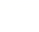
专题2.1 认识实数、平方根（举一反三讲义）
【北师大版2024】

【题型1 认识实数】 2
【题型2 平方根的概念】 2
【题型3 算术平方根的概念】 3
【题型4 平方根的性质】 3
【题型5 开平方】 4
【题型6 求未知数的值】 4
【题型7 算术平方根的双重非负性】 4
【题型8 $\sqrt{a}$有意义的条件】 5
【题型9 算术平方根在实际生活中的应用】 5
【题型10 算术平方根的规律探究】 6

知识点1 认识实数
定义：无限不循环小数称为无理数．
有理数和无理数统称实数，即实数可以分为有理数和无理数．
知识点2 算术平方根和平方根的区别与联系
 |  | 算术平方根 | 平方根
区别 | 定义 | 一般地，如果一个正数x的平方等于a,即x²=a，那么这个正数x就叫做a的算术平方根 | 一般地，如果一个数χ的平方等于a,即x²=a，那么这个数x就叫做a的平方根（也叫做二次方根）
区别 | 个数 | 一个正数只有一个算术平方根 | 一个正数有两个平方根，它们互为相反数；负数没有平方根
区别 | 表示方法 | 正数a的算术平方根为$\sqrt{a}$ | 正数a的平方根表示为$±\sqrt{a}$
区别 | 取值范围 | $\sqrt{a}$具有双重非负性，即  $\sqrt{a}≥0$，$a≥0$ | a的平方根可正可负，也可为0
二者联系 | 联系 | 平方根包含了算术平方根，算术平方根是平方根中正的那个
二者联系 | 关于0 | 0的算术平方根和平方根都是0
知识点3 开平方
1.定义：求一个数a的平方根的运算，叫做开平方，a叫做被开方数．
2.开平方和平方根的区别与联系
（1)开平方时，被开方数a必须是非负数．
（2)平方根是数，是开平方的结果；开平方是一种运算，是求平方根的过程．
（3)平方和开平方互为逆运算，可以用平方运算来检验开平方的结果是否正确．
知识点4 $\sqrt{a²}$与${\sqrt{a}}^{2}$的性质
形式 | 性质 | 示例
$$\sqrt{a²}$$ | $\sqrt{a^{2}}$=$\left|a\right|$=$\left\{\begin{aligned}a（a≥0） \\ −a（a<0）\end{aligned}\right.$ | $\sqrt{6^{2}}$=$\left|6\right|$=6  $\sqrt{{(−6)}^{2}}$=$\left|−6\right|$=6
$${\sqrt{a}}^{2}$$ | ${\left(\sqrt{a}\right)}^{2} =a$（$a≥0$） | ${\left(\sqrt{6}\right)}^{2}$=6

【题型1 认识实数】
【例1】（24-25七年级下·河南许昌·期中）将下列数按要求分类，并将答案填入相应的括号内：$1\frac{3}{4}$，$−0.25$，$−3\frac{5}{9}$，206，0，$−\frac{π}{\text{2}}$，$21\%$，$\frac{30}{5}$，$2.01001000100001⋯⋯$
正分数集合{ …｝
负有理数集合{ …｝
无理数集合{ …｝
【变式1-1】（24-25八年级上·甘肃张掖·期末）在实数$\frac{\text{π}}{3}$、$0$、$\frac{22}{7}$、$3.14$中，是无理数的为 ．
【变式1-2】（24-25八年级下·湖北襄阳·期中）若x是一个满足$−2<x<0$的无理数，任意写出一个符合题意的x值 （答案不唯一）．
【变式1-3】（24-25七年级下·河南商丘·期中）在数$−65,\frac{7}{11},3.14,0,2.36,−\text{π},0.020020002⋯⋯$中，无理数共有 个．

【题型2 平方根的概念】
【例2】（24-25七年级下·贵州黔南·期中）用式子表示“9的平方根等于$±3$”正确的是（ ）
A．$\sqrt{9}=−3$ B．$\sqrt{9}=3$ C．$\sqrt{9}=±3$ D．$±\sqrt{9}=±3$
【变式2-1】（24-25八年级上·江西吉安·期末）下列各数中，没有平方根的是（ ）
A．4 B．－4 C．0 D．2
【变式2-2】（24-25七年级下·河北邯郸·期末）下列各数中一定有平方根的是（ ）
A．a²﹣5 B．﹣a C．a+1 D．a²+1
【变式2-3】（24-25七年级下·福建福州·专题练习）求下列各数的平方根，并用式子表示：
(1)${(−7)}^{2}$；
(2)$\frac{16}{25}$．

【题型3 算术平方根的概念】
【例3】（24-25八年级上·江西抚州·阶段练习）有一个数值转换器，原理如图所示，当输入的$x=256$时，输出的$y$值是 ．
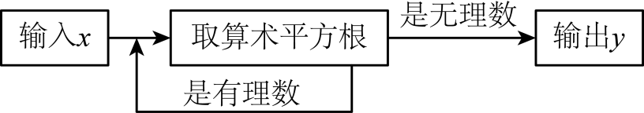
【变式3-1】（24-25八年级下·吉林·期中）计算：$1−\sqrt{{(−6)}^{2}}=$
【变式3-2】（24-25七年级上·浙江温州·期末）已知关于$x$的方程$−3x+1=x+2a$的解是$x=−\frac{3}{4}$，则$a$的算术平方根是 ．
【变式3-3】（24-25七年级下·山东临沂·阶段练习）一个数的算术平方根是x，则比这个数大2的数的算术平方根是（ ）
A．x²+2 B．$\sqrt{x}$ +2 C．$\sqrt{x^{2}−2}$ D．$\sqrt{x^{2}\text{+}2}$

【题型4 平方根的性质】
【例4】（24-25七年级下·河北邯郸·期中）已知实数$x$，$y$不相等，且$x=1−2a$，$y=3a−4$．
(1)若$x$的算术平方根为3，求$a$的值；
(2)如果一个正数的平方根为$x$，$y$，求这个正数．
【变式4-1】（24-25七年级下·重庆·阶段练习）若一个正数的两个平方根分别是$2a+3$与$1−a$，则这个正数是 ．
【变式4-2】（24-25七年级下·安徽铜陵·期中）已知3是$x−1$的一个平方根，$−5$是$x−2y+1$的一个平方根．则$x+y=$ ．
【变式4-3】（24-25七年级·浙江宁波·期中）若$2m−4$与$3m−1$是同一个数的平方根，则$m$为 ．

【题型5 开平方】
【例54】（24-25八年级上·江苏泰州·期末）若实数a、b满足方程x²＝5，且a＞b，下列说法正确的是（ ）
A．5的平方根是b B．5的平方根是a
C．5的算术平方根是b D．5的算术平方根是a
【变式5-1】（24-25七年级下·湖北荆门·期中）如果自然数a的平方根是±m，那么a+1的平方根用m表示为（ ）
A．±（m+1） B．（m²+1） C．$±\sqrt{m+1}$ D．$±\sqrt{m^{2}+1}$
【变式5-2】（24-25八年级下·海南省直辖县级单位·期末）如图，实数a、b在数轴上的位置如图所示，化简$\sqrt{a^{2}}−\left|b\right|+\sqrt{{\left(a−b\right)}^{2}}=$ ．
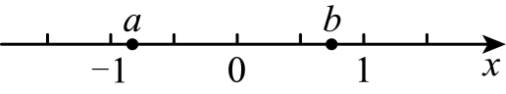
【变式5-3】（24-25七年级下·河北张家口·期末）关于$x$，$y$的二元一次方程组$\{\begin{aligned}x−y=a+6 \\ 3x+y=2a\end{aligned}$的解$x$，$y$满足关系式$\sqrt{x+y}=2$，则$a$的值为（ ）
A．14 B．12 C．10 D．8

【题型6 求未知数的值】
【例6】（24-25八年级下·广西河池·期末）若$\sqrt{2x}=2$，则x的值是 ．
【变式6-1】（24-25八年级上·广东广州·阶段练习）解方程：
(1)$x^{2}−6=0$
(2)$2{\left(x−3\right)}^{2}=50$
【变式6-2】（24-25七年级上·黑龙江齐齐哈尔·期末）有一运算程序如下：
若输出的值是25，则输入的值可以是 ．
【变式6-3】（24-25七年级下·重庆·专题练习）已知$2a−1$的平方根是$±3$，$3a+b−1$的算术平方根是4，那么$a−2b$的平方根是 ．

【题型7 算术平方根的双重非负性】
【例7】（24-25七年级下·湖北孝感·期中）若实数$x,y,z$满足$\sqrt{x−2}+{\left(y+1\right)}^{2}+\left|z−3\right|=0$，则$x+y+z$的平方根是 ．
【变式7-1】（24-25七年级上·浙江宁波·期中）若$\left|x+2\right|+\sqrt{y−3}=0$，则$\sqrt{{\left(xy\right)}^{2}}$的值为 ．
【变式7-2】（24-25八年级上·河北沧州·期中）若m、n满足${\left(m−2\right)}^{2}+\sqrt{n−14}=0$，则$\sqrt{m+n}$的平方根是 ．
【变式7-3】（24-25八年级上·山西太原·阶段练习）已知实数$x、y$满足$\sqrt{x−1}+\sqrt{y+2}=0$，则${\left(x+y\right)}^{2024}$的值为 ．

【题型8 $\sqrt{a}$有意义的条件】
【例8】（24-25八年级下·四川广安·期末）若$\left|2023−m\right|+\sqrt{m−2024}=m$，则$m−{2023}^{2}=$ ．
【变式8-1】（24-25八年级上·四川达州·阶段练习）若$m=\sqrt{x−6}+\sqrt{6−x}+4$， $n=x−9$ ，则 $m−n$的值为 ．
【变式8-2】（24-25九年级上·甘肃天水·阶段练习）已知$\left|2012−a\right|+\sqrt{a−2013}=a$，则$a−{2012}^{2}$的值 ．
【变式8-3】（24-25七年级下·天津和平·阶段练习）已知：$y=\sqrt{1−8x}+\sqrt{8x−1}+\frac{1}{2}$，求代数式$\sqrt{\frac{x}{y}+\frac{y}{x}+2}−\sqrt{\frac{x}{y}+\frac{y}{x}−2}$的平方根．

【题型9 算术平方根在实际生活中的应用】
【例9】（24-25七年级下·山西朔州·期中）为宣传某地旅游资源，一中学课外活动小组制作了精美的景点卡片，并为每一张卡片制作了一个特色封皮．A小组成员制作正方形卡片，B小组成员制作长方形封皮请你通过计算，判断正方形卡片能否直接全部装进长方形封皮中．
课题 | 景点卡片及封皮制作
图示 | 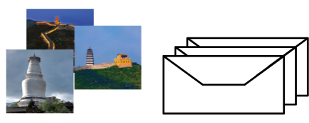
相关数据及说明 | 正方形卡片的面积为${\text{64cm}}^{2}$，长方形封皮的长与宽的比为$2:1$，面积为${\text{140cm}}^{\text{2}}$
【变式9-1】（24-25七年级上·山东烟台·期末）七巧板是一种古老的中国传统智力玩具，顾名思义，是由七块板组成的．把一副七巧板按如图所示进行①～⑦编号，由这幅七巧板拼成的“蝴蝶”的面积是32，那么“蝴蝶”上带有阴影的板块边长为 ．
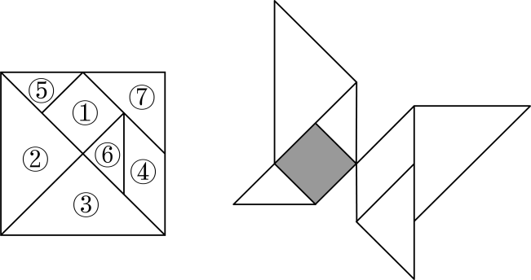
【变式9-2】（24-25七年级下·辽宁鞍山·期末）学校水房前有一个长、宽之比为5：2的长方形过道，其面积为$10{\text{m}}^{2}$，若用40块大小相同的正方形地砖把这个过道铺满，地砖的边长是 ．
【变式9-3】（24-25七年级下·陕西安康·期末）某小区为了促进全民健身活动的开展，决定在一块面积为$500{\text{m}}^{2}$的正方形空地上建一个排球场．已知排球场的面积为$162{\text{m}}^{2}$，其中长和宽的比为$2:1$，且排球场的四周必须留出$1\text{m}$宽的空地，请你通过计算说明能否按规定在这块空地上建一个排球场？
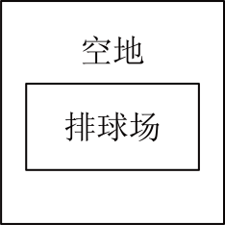

【题型10 算术平方根的规律探究】
【例10】（24-25八年级上·河北承德·期末）观察下列各式：
$\sqrt{1+\frac{1}{1^{2}}+\frac{1}{2^{2}}}=1+\frac{1}{1}−\frac{1}{2}=1\frac{1}{2}$；$\sqrt{1+\frac{1}{2^{2}}+\frac{1}{3^{2}}}=1+\frac{1}{2}−\frac{1}{3}=1\frac{1}{6}$；$\sqrt{1+\frac{1}{3^{2}}+\frac{1}{4^{2}}}=1+\frac{1}{3}−\frac{1}{4}=1\frac{1}{12}$，…
请你根据以上三个等式提供的信息解答下列问题
(1)猜想$\sqrt{1+\frac{1}{7^{2}}+\frac{1}{8^{2}}}=$______=______；
(2)归纳：根据你的观察，猜想，请写出一个用n（n为正整数）表示的等式：________________；
(3)应用：计算$\sqrt{\frac{82}{81}+\frac{1}{100}}$．
【变式10-1】（24-25七年级下·广西贺州·期末）观察下列各式：$\sqrt{1+\frac{1}{3}}=2\sqrt{\frac{1}{3}}$，$\sqrt{2+\frac{1}{4}}=3\sqrt{\frac{1}{4}}$，$\sqrt{3+\frac{1}{5}}=4\sqrt{\frac{1}{5}}$，……，根据你发现的规律，若式子$\sqrt{a+\frac{1}{b}}=8\sqrt{\frac{1}{b}}$（a、b为正整数）符合以上规律，则$\sqrt{a+b}$的值为（ ）
A．2 B．4 C．6 D．8
【变式10-2】（24-25七年级下·重庆梁平·期末）（1）观察发现：
$$a \left(a>0\right)$$ | … | 0.0001 | 0.01 | 1 | 100 | 10000 | …
$$\sqrt{a}$$ | … | 0.01 | x | 1 | y | 100 | …
表格中$x=$ ，$y=$ ．
（2）归纳总结：
被开方数的小数点每向右移动2位，相应的算术平方根的小数点就向______移动______位．
（3）规律运用：
①已知$\sqrt{5}≈2.24$，则$\sqrt{500}≈$______；
②已知$\sqrt{2m}≈7.07,\sqrt{5000}≈70.7$，则m＝______．
【变式10-3】（24-25七年级下·浙江台州·期末）如何迅速准确地计算出四位数的算术平方根呢？按照下面思路你也能办到．
(1)以下是小明探究$\sqrt{1849}$的过程，请补充完整：
①由${10}^{2}=100$，${100}^{2}=10000$可以确定$\sqrt{1849}$是$__________$位数；
②由$1849$的个位上的数是$9$，可以确定$\sqrt{1849}$的个位上的数是$__________$或$__________$；
③如果划去$1849$后面的两位$49$得到数$18$，而$4^{2}=16$，$5^{2}=25$，可以确定$\sqrt{1849}$的十位上的数是$4$；因$4×(4+1)=20$，而$18<20$，所以选择较小的个位数字，则$\sqrt{1849}=$__________．
(2)已知$3136$也是一个整数的平方，请根据材料的方法求出$\sqrt{3136}$，并说明理由．

